ASBESTLABORATORIUM
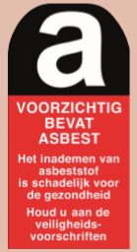 | Lees aandachtig volgende instructies:
- Neem de nodige voorzorgen in acht;
- Gebruik steeds wegwerphandschoenen, -masker (P3) en -overall;
- Bevochtig de oppervlakte waar je je staal gaat nemen;
- Neem een monster van 2cm². Maak zo weinig mogelijk beschadigingen. Gebruik geen sneldraaiend gereedschap;
- Stop elk monster apart in een klein zakje met sluiting.
Vermeld de staalnummer(s);
- Stop al deze zakjes samen in één verzamelzak met sluiting. Hierop noteer je je naam, datum en aantal stalen;
- Zorg voor de correcte nazorg. Gebruik tape voor de oppervlakte waar je het staal genomen hebt te dichten. Was uw handen.
Velden aangeduid met * zijn verplicht in te vullen.
1. Gegevens
Contactpersoon*
Bedrijf
Btw-nummer
Adres*
Telefoonnummer*
E-mailadres*
Opdracht*
(werf of adres staalnamelocatie)
2. Referentie stalen
Staalnummer* | Omschrijving staal*

